Открытый урок окружающего мира "Где зимуют птицы?" 1-й класс
- Рыбинец Валентина Васильевна, учитель начальных классов
Ход урока
I. Организационный момент
- Ребята, давайте поприветствуем друг друга улыбкой. Настроение ваше улучшилось, а значит и урок окружающего мира у нас будет радостным, добрым и, надеюсь, очень интересным.
Очень интересно
Всё то, что неизвестно!
Мы тайны разгадаем,
И мир большой познаем!
II. Мотивация учебной деятельности
- Ребята, сегодня я получила удивительное письмо. Какое оно большое!
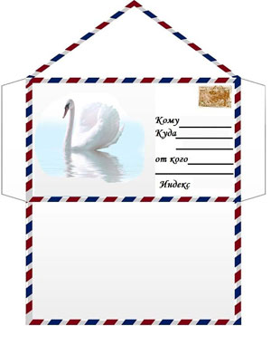
- Откуда же пришло наше письмо? Смотрите, вот обратный адрес. Написано – Африка.
- Давайте посмотрим, от кого оно может быть? Кто нарисован на конверте? (Лебедь).
- Это письмо от Лебедя из сказки Г. Х. Андерсена “Гадкий утенок”. Вы, наверное, читали сказку или смотрели мультфильм “Гадкий утенок”.
- Кому оно адресовано? (Нам, первоклассникам. Туроверовская школа). Давайте посмотрим, а что же внутри? (Открываю конверт)
- Письмо. А что же пишет нам Лебедь?
Здравствуйте, дорогие ребята!
Я ? Лебедь из сказки Г.Х. Андерсена “Гадкий утенок”. Вы, конечно, помните, что вырос я на птичьем дворе вместе с домашними птицами, но сейчас зимую в Африке. Здесь солнечно и зелено. Рядом со мной ? много птиц из ваших мест. К сожалению, я пока не знаю, как их зовут, и потому я не могу с ними поговорить.
Я знаю, что в Ростовской области, там, где вы живете, стоят страшные морозы, а некоторые птички никуда не улетели.
Ребята, подскажите,
- Какие птички улетели на зиму в теплые края и почему?
- Какие птички остались зимовать в вашей местности?
- Где они укрываются от мороза, чем питаются?
- Помогаете ли вы им пережить холода?
Буду с нетерпением ждать ваш ответ.
Ваш друг – Лебедь
- Поиску ответов на эти серьезные вопросы мы и посвятим наш сегодняшний урок.
- Итак, наш урок будет называться “Где зимуют птицы?” (Cлайд 1. Презентация)
III. Изучение нового материала
1. Вступительная беседа учителя
“Какие бывают птицы” Ю. Дмитриев
Птиц на земле, конечно, меньше, чем насекомых, но всё-таки довольно много — около 9 тысяч видов. Есть птицы очень большие, чуть ли не двухметровой величины (слайд 2), есть и совсем крошечные, не больше бабочки или стрекозы, и весящие всего несколько граммов (слайд 3). Есть птицы, которые летают выше облаков (слайд 4), а есть и такие, которые вовсе не могут летать (слайд 5). Одни птицы живут только в лесу (слайд 6), другие — только в степи, третьи — там и тут. Но есть такие, которые не могут жить ни в лесу, ни в степи. Они живут только в пустыне или в горах (слайды 7-8). А другие — только на берегу моря (слайд 9). Одни птицы питаются рыбой, другие — насекомыми. Есть хищные, которые поедают других птиц и зверей, а есть “вегетарианцы”, которые едят только растительную пищу, в основном ягоды и семена (слайд 10). Одни птицы селятся в дуплах, а другие вьют себе гнёзда на земле или в ветвях деревьев и кустов (слайд 11). Одни птицы получили свои имена за голос, другие — за цвет, третьи — за поведение (слайд 12).
2. Знакомство с перелётными птицами
- Ребята, если сейчас выйти на улицу, мы увидим много птичек? А летом? Как вы думаете почему?
- Это потому, что всех птичек можно разделить на 2 большие группы: перелётные и зимующие.
- Лебедь спрашивает, какие птички улетели в теплые края?
- Я приготовила для вас плакат, на котором изображены эти птички. Давайте рассмотрим их. Как они называются?
- Как называют таких птичек?
Перелётными мы называем птиц, которые живут у нас, вьют гнёзда, выводят птенцов, а с наступлением холодов улетают на всю зиму в жаркие страны, чтобы весной вернуться в родные места.
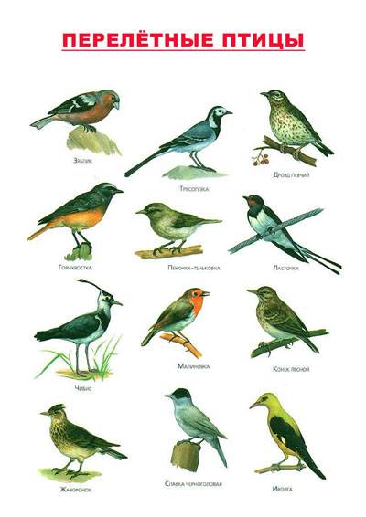
- Посмотрите, наш друг Лебедь прислал нам диск с фотографиями, голосами и загадками перелетных птичек. Попробуем отгадать их.
Показ слайдов. Звучит пение птичек.
1. Угадайте, что за птичка -
Темненькая невеличка
Беленькая с живота,
Хвост раздвинут в два хвоста. (Ласточка) (слайд 13)
2. Кто без нот и без свирели
Лучше всех выводит трели,
Голосистее, нежней?
Кто же это? (Соловей) (слайд 14)
Соловей — знаменитый певец наших лесов. По имени этой птички наш Курский край получил название Соловьиный край. В старые времена иметь соловья в доме считалось роскошью, но нигде не было таких заливистых соловьев, как в Курской губернии. Другие соловьи выводили 6-8 трелей. А наш соловей мог напевать целых 12 трелей. В старые времена соловьи стоили очень дорого –25 рублей, а корова - только5 рублей.
- Продолжаем разгадывать загадки.
3. Нам в хозяйстве помогает
И охотно заселяет
Деревянный свой дворец
Темно-розовый… (Скворец) (слайд 15)
4. Длинногий, длинношеий,
Длинноклювый, телом серый,
А затылок голый, красный.
Бродит по болотам грязным,
Ловит в них Лягушек,
Бестолковых попрыгушек. (Журавль) (слайд 16)
5. Что за весенняя черная птица
Любит за плугом ходить и кормиться?
Что за весенняя черная птица
Прямо на трактор чуть не садится? (Грач) (слайд 17)
6. Эта птичка не боится холода и прилетает ранней весной, когда еще на полях лежит снег. Да и улетает поздней осенью в холодное, “зябкое”, как говорят в народе, время. За то, что эта птица улетает и прилетает в зябкое время, и назвали ее ЗЯБЛИКОМ. (слайд 18)
3. Работа по учебнику
- Наш друг Лебедь хотел бы, наверное, узнать, а хорошо ли вы запомнили его друзей перелетных птичек. Давайте откроем учебник на странице 16 и раскрасим красным карандашом кружочки около перелетных птичек.
IV. Физминутка
V. Работа по теме урока. Продолжение
1. Причины перелета в теплые страны
– С приходом зимы жизнь в природе сильно изменилась. Можем ли мы сейчас, выйдя на улицу, услышать разнообразные песни птиц? Почему?
- Рассмотрите рисунки и попробуйте догадаться, почему многие птицы улетают на зиму в тёплые края. (слайд 19)
- Улетают птицы не из-за холодов, а из-за нехватки пищи, так как осенью исчезают насекомые, становится меньше ягод и семян растений. (слайд 20)
2. Прощальный концерт
Улетая на юг, певчие птицы нередко устраивают прощальные концерты. В солнечный осенний день вполне можно услышать концерт жаворонка над пустыми полями. Нередко возвращаются к своим домишкам скворцы и тоже издают прощальные трели. Самыми последними, когда мороз уже сковывает воду, покидают наши края лебеди.
3. Места зимовок перелетных птиц
- Как вы думаете, а где зимуют перелетные птицы?
- В прошлом, когда птичьи перелёты ещё не были изучены, существовало множество невероятных вымыслов. 300 лет назад считали, что птицы улетают на Луну, добираясь за 60 дней и погружаются в спячку, так как не находят еды. Другие считали, что птицы летят в дальние страны, но летят самостоятельно только большие и сильные, а маленькие и слабые путешествуют, пристроившись на спинах больших. А ласточки, думали люди, никуда не летят, а зимуют под водой, зарывшись в ил.
Сейчас известно: как ни далёк, как ни труден птичий путь, летят они все самостоятельно. Только на собственные крылья могут полагаться, хотя преодолевают тысячи километров.
4. Работа с картой
- Куда же летят птицы? Учёные выяснили, что ласточки, жаворонки, стрижи, аисты, цапли улетают в Африку. Грачи – во Францию. Утки в Испанию. Скворцы – в Турцию. Журавли в Индию.
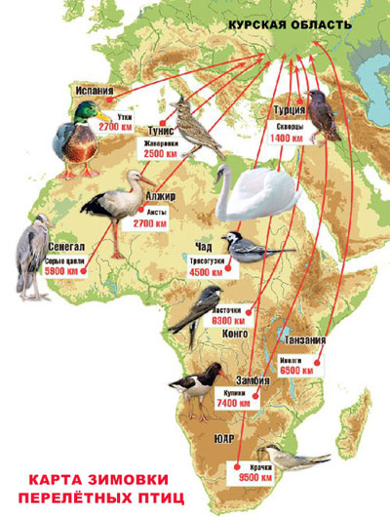
5. Работа в тетради с. 14.
- Откройте тетрадь на с. 14 задание №2. На этих схемах зеленым цветом показаны районы, где ласточки и журавли проводят лето. Желтым цветом показаны районы, где они зимуют. Лебедь просит вас отметить синими стрелками направление осенних перелетов ласточек и журавлей. Красными стрелками обозначьте направление их весенних перелетов.
- Как обо всем узнали ученые? Как птицы находят дорогу домой?
6. Окольцовывание птиц
- А узнали они это с помощью маленьких колец (слайд 21), которые они одевали на лапку птице.
- Подумайте, как эти кольца могли помочь учёным?
На каждом кольце свой номер, адрес, где была птица окольцована. И когда кто-то в других странах встречал эту птицу, он сообщал об этом.(слайды 22-24)
Сейчас ученые используют новейшие приборы и узнают о перелетах через спутниковые системы. Также ученые задумывались о том, как птицы находят дорогу домой, как ориентируются. Они ставили опыты: перевозили птиц в самолете и отпускали – птицы возвращались в свои края; перевозили птенцов, но, вырастая, они повторяли путь своих сородичей – возвращались к месту своего рождения и летели зимовать туда, где зимовали всегда их родители. Как птицы находят дорогу? – Эта загадка еще не разгадана. Но и ее природа когда-нибудь откроет.
VI. Физминутка
VII. Работа по теме урока. Продолжение
1. Знакомство с зимующими птицами
- Итак, мы ответили на первый вопрос Лебедя?
- Переходим ко второму вопросу. Какие птички остались зимовать в вашей местности?
- Но некоторые птицы радуют нас своим присутствием, даже в лютую зиму.
- Напомните мне, как называют таких птичек?
(Работа с плакатом “Зимующие птицы” )
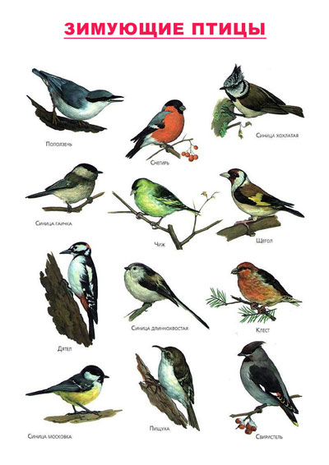
- Я приготовила вам загадки и о зимующих птицах:
Показ слайдов с пением птичек.
1. Всё хлопочет и вертится
Всё свистит и суетится,
Ей на месте не сидится,
Называется … (синица). (слайд 25)
У синиц жёлтое брюшко, зеленоватая спинка, а на голове чёрная шапочка. За день синичка съедает столько же насекомых, сколько весит сама. А где же их взять зимой? Вот и прилетает она к жилью человека, где им зернышки или хлебные крошки перепадут. А ещё синичкам очень нравится несолёное сало.
2. В серой шубке перовой
И в морозы он герой,
Скачет, на лету резвится,
Не орёл, а всё же птица. (Воробей) (слайд 26)
Воробьи зимой стараются держаться поближе к жилью человека. В сильные морозы им холодно ночевать под открытым небом, поэтому они забиваются на ночь в щели домов, под крыши сараев.
3. Зимой на ветках яблоки:
Скорее собери!
И вдруг вспорхнули яблоки!
Ведь это … (снегири). (слайд 27)
4. Трещала с самого утра:
“Пор-р-ра! Пор-р-ра! А что - пора?
Такая с ней морока,
Когда трещит … (Сорока) (слайд 28)
5. Хожу я ловко по стволам:
Вверх и вниз, тут и там,
Как настоящий акробат.
Чищу все стволы подряд. (Поползень) (слайд 29)
2. Практическая работа
Работа по учебнику с. 16.
- Отметьте синим карандашом зимующих птиц.
3. Групповая работа
- Я предлагаю вам поработать в группах. (Класс делится на две группы). Птицы спорят, кому улетать в тёплые края, а кому оставаться у нас. Помогите им разобраться в этом. Одной группе необходимо выбрать карточки только “перелетных птиц”, а другой – карточки “зимующих птиц”.
Перелетные птицы: зяблик, кукушка, лебедь, ласточка, соловей, грач, скворец.
Зимующие птицы: синица, дятел, поползень, филин, воробей, снегирь, сорока.
4. Знакомство с выставкой кормушек
- Ребята, как мы с вами можем помочь птицам? (Сделать для них кормушки)
- Очень многие птицы зимой погибают от голода. Поэтому важно птиц зимой подкормить, устраивать для них кормушки. На балконе, в саду, в парке, в лесу – везде можно устроить для птиц столовую.
- А какие кормушки приготовили вы? (Показ кормушек)
- Вам помогали родители. Из чего вы смастерили свои кормушки?
- А чем вы кормите птичек?
- Заготовку птичьего корма надо начинать ещё осенью. Мы с удовольствием едим арбузы, а вот семена выбрасываем. Между тем арбузные семена – хороший корм для синиц. Тыквенные и дынные тоже. Надо собирать их. Промывать и просушивать на бумаге, а потом хранить в сухом месте. Как можно больше заготавливать и обычных семечек – плодов подсолнечника, только не жареных, а сырых. Синицы их очень любят.
5. Практическая работа
Работа в парах
- Поспорили птицы: кому лететь на юг, а кому дома оставаться? Соберите картинку-пазл и скажите, где будет зимовать птичка.
№ 1 – синички, № 2 – лебедь, № 3 – утки, № 4 – снегири.
VIII. Итог урока
- Наш урок подошёл к концу. И нам пора писать ответ нашему новому другу Лебедю.
Здравствуй, лебедь!
Пишут тебе первоклассники из Туроверовской школы. Нас зовут ……..
Мы рады помочь тебе!
Сообщаем, что птиц, зимующих в теплых краях, называют …..
Птиц, которые остались зимовать, называют ….
Мы помогаем им …. С уважением, 1 класс
- Подробнее узнать о жизни птиц вам помогут книги, стоящие на выставке “Пернатые друзья”. Благодарю вас за хорошую работу (слайд 30). Берегите и охраняйте птиц, наших маленьких соседей по планете.

